Раздел долгосрочного плана:  Механическое движение |  | Школа:
Дата: |  | ФИО учителя:
Класс: 7 |  | Количество присутствующих: | отсутствующих:
Тема урока | Механическое движение и его характеристики.  Система отсчета
Цели обучения, которые достигаются на данном уроке (ссылка на учебную план) | 7.2.1.1 -объяснять смысл понятий – материальная точка, система отсчета, относительность механического движения; траектория, путь, перемещение
Цели урока | Все учащиеся смогут объяснить смысл понятий – материальная точка, система отсчета, относительность механического движения; траектория, путь, перемещение.  Большинство учащихся смогут приводить примеры материальной точки, система отсчета, относительность механического движения;  Некоторые учащиеся смогут распознать явление относительности движения в примерах
Критерии оценивания | - объясняют смысл понятий материальная точка, траектория.  - определяют системы отсчета, в которых движутся тела.  - сравнивают путь и перемещение.
Языковые цели | Языковые задачи:  учащиеся могут устно и письменно объяснить и описать смысл понятий материальная точка, траектория, путь, перемещение.  Терминология:  Механическое движение, система отсчета, относительность движения и покоя, траектория, путь, перемещение.  Полезные фразы для диалога и письма:  - К механическому движению относится движение …, За материальную точку можно считать…, Траекторией называется…
Воспитание ценностей | В ходе урока у учащихся формируются навыки совместной работы, взаимоуважение, осуществляется формирование научного познания, развитие потенциала личности и применение полученных знаний в повседневной жизни.
Межпредметные связи | математика.
Предварительные знания | Знают единицы измерения длины, умеют переводить из одной единицы в другую.

Ход урока.

Запланирэтапы урока | Запланированная деятельность на уроке |  |  | Ресурсы
Начало урока  1 мин  3 мин | I. Оргмомент.(Создание коллаборативной среды)  Учитель:Добрый день, ребята! Если день начинать с улыбки, то можно надеяться, что он пройдет удачно. Давайте сегодняшнее занятие проведем с улыбкой. Главная задача – быть внимательными, активными, находчивыми и трудолюбивыми.  Учитель:-Как живёте?  Ученики: -Вот так! (Показать большой палец)  Учитель:-Как идёте?  Ученики: -Вот так! (Прошагать 2 пальцами одной руки по ладошке другой)  Учитель:-Как бежите?  Ученики: -Вот так! (Согнуть руки в локтях и показать, как работают ими при беге)  Учитель:-Ночью спите?  Ученики: -Вот так! (Руки «лодочкой» под щёку и положить на них голову)  Учитель:-Как берёте?  Ученики: -Вот так!  Учитель:-А даёте?  Ученики: -Вот так!  Учитель:-Как шалите?  Ученики: -Вот так! (Произвольные движения)  Учитель:-А грозите?  Ученики: -Вот так! (Погрозить пальчиком)  Учитель:-Как сидите?  Ученики: -Вот так! (Руки на стол)  Учитель:-А как любите физику?  Ученики: -Вот так! (Показать большой палец)  II. Мотивация учебной деятельности.  Учитель:Если внимательно присмотреться, можно заметить великое множество событий, происходящих вокруг нас. С некоторыми из них мы сталкиваемся крайне редко. Мало кому удаётся в жизни видеть такое величественное зрелище как айсберг, полярное сияние, пролетающая комета. С другими явлениями мы встречаемся ежедневно, и в силу их привычности и обыденности едва ли обращаем на них внимание. Но за всеми этими явлениями — и уникальными, и обыденными — внимательный взгляд и пытливый ум человека способны увидеть действие удивительных законов природы, достойных нашего внимания и восхищения. Предлагаю просмотреть видеоролик.  Просмотр видео  Учитель:Как вы думаете, что объединяет эти изображения?  (высказывания учащихся о том, что на всех иллюстрациях изображено движение, подвести учащихся к теме урока )  Сегодня на уроке вы изучите самый простой вид движения – тема урока: механическое движение  Прием «Интрига». (В начале урока задается интересный, неожиданный вопрос, на который ответить ученики смогут лишь по окончанию занятия.)  Учитель:Я обращусь к вам еще с вопросом: «Вы в данный момент движетесь или находитесь в покое?»  Кто считает, что вы движетесь, поднимите руки.  А кто считает, что находитесь в покое встаньте?  Мы видим, что мнения разделились. Необходимо выяснить, что собой представляет движение. |  |  |  | Видеоролик «Движение»  Вопрос на доске  (АМО)
Середина урока  8 мин  13 мин  1 мин  14 мин | III. Изучение нового материала.  Прием «Ключевое слово». Работа в парах (как сидят за партой).  Учитель:Задание: В параграфе 6 найти ключевые слова(в параграфе есть подсказка 5 слов).  Каждая пара учащихся, работая с учебником, находит ключевые слова(Механическое движение, траектория движения, материальная точка, путь, перемещение, но в органайзере имеется шестой «пузырь»относительность ). Вписать слова по очереди в органайзер «Одиночный пузырь». (6 слово возможно учащиеся не найдут, для этого нужно просмотреть видеоролик и определить 6 слово. А если найдут, просмотрев видео, выяснить верно определили или нет.)(Словесная оценка учителя, за правильное ключевое слово ученик получает плюс, подвести учащихся к цели урока)  Работа в группах  (Разбивка на группы Каждый ученик вытягивает карточку с фрагментом высказывания о движении. Группируются по целому высказыванию  - В движении сила растет и набирает мощь.Вергилий  - Жизньтребуетдвижения. Аристотель  Распределение обязанностей в группе(командир группы, оратор, будильник, теоретик, оформитель)  Учитель:Задание: Изучить материал и составить флипчарт.  1 группа – мех.движение, мат.точка, траектория,  2 группа – путь, перемещение  У вас на столах приготовлены листы оценивания, по окончанию работы необходимо в данном листе оценить свою работу, затем группа оценивает работу каждого.  Критерии оцениванияфлипчартадля групп:  - на флипчарте обязательноопределение ключевых слов;  - к каждому слову приведены примеры;  - графическое оформление.  -доступность изложения  Дескрипторы:  1 группа:  - объясняют смысл понятий материальная точка, траектория;  - объясняют смысл относительности механического движения;  - приводят примеры из учебника;  - приводят примеры из своего жизненного опыта.  2 группа:  - объясняют смысл понятий путь, перемещение, показывают их различие;  - объясняют векторную и скалярную величины;  - записывают обозначение перемещения и ее единицу измерения;  -приводят примеры, когда путь равен перемещению и путь не равен перемещению.  Защита флипчарта.  Учитель: Каждый ученик проставляет оценку в листе за свою работу и за работу группы.  (Словесная оценка учителя, группа получает + и каждый ученик добавляет в лист оценивания себе по одному +)  IV. Физминутка«Банановый микс»  V.Первичное закрепление нового материала.  Учитель:Задание: группам даются карточки с заданиями. Решают их, затем каждая группа (один представитель) по очереди представляет одну из задач, задачи не должны повторяться.  (Словесная оценка учителя, если все верно ++, есть неточности +, не верно - ничего)  Карточка  Задание 1 (для всех)  Автомобиль движется по шоссе. При каких условиях его можно рассматривать как материальную точку?  Критерий:объясняет смысл понятий материальная точка.  Дескриптор:определяет условия для принятия автомобиля за материальную точку.  Задание 2 (для некоторых)  Мальчик сел на велосипед и поехал по дороге. Его сестра, сидя на скамейке, наблюдает, как рядом с велосипедом бежит собачка, не отставая не опережая его, а около скамейки, топчась на месте, ожидает возвращения его друг Петя. Соедините линиями объекты, которые относительно друг друга находятся в покое.  Критерий: определяет системы отсчета, в которых движутся тела  Дескриптор:различает разные системы отсчета.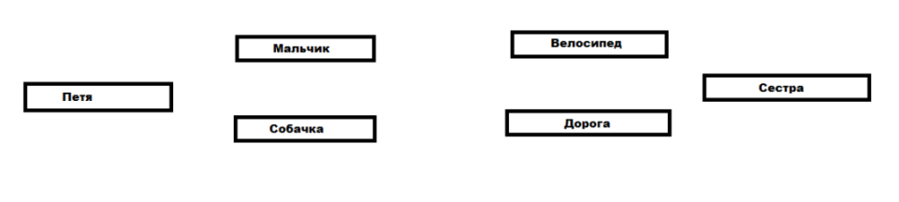  Задание 3 (для большинства)  Определите путь или перемещение: a) оплачивается при проезде в такси? b) показывает счетчик на спидометре автомобиля?  Критерий: сравнивает путь и перемещение.  Дескриптор: различает путь и перемещение.  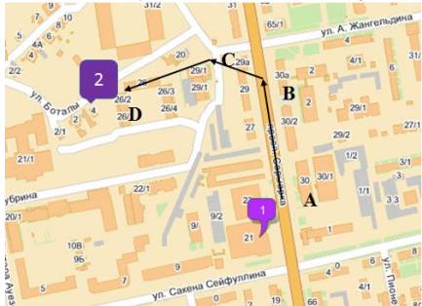  Задание 4 (для всех)  По заданным траекториям движения тела начертите его перемещение в тот момент времени, когда тело переместилось из точки А в точку D.  Критерий:объясняет смысл понятия траектория  Дескриптор: показывает траекторию движения тела на участке.  Задание 5  Внимательно посмотрите на фотографии и скажите, при решении каких задач можно рассматривать движение спортсмена как движение материальной точки. Объясните почему.  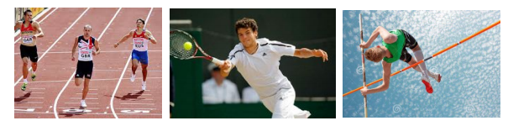  Критерий: объясняет смысл понятий материальная точка.  Дескриптор: определяет смысл понятия «материальная  точка». |  |  | Плакат с органайзером «Одиночный пузырь» с надписью «Движение», маркеры(АМО)  Стр 32-34 учебника  http://www.bilimland.kz/ru/#lesson=11104  ФО - плюсы  (ДО)  Карточки со словами из фраз для деления на группы  (АМО)  Учебник §6 стр 32-35, лист бумаги А3, маркеры  (ДО)  Лист оценивания  (ФО)  Критерии оценивания флипчарта на столах или на доске  (ФО)  Трек «Банановый микс»  Карточки с заданиями  (АМО)  (ДО по скорости, по своим силам)
Конец урока  3 мин  1 мин  1 мин | VI.Итог урока: В начале урока был задан вопрос «Вы в данный момент движетесь или находитесь в покое?» Посовещайтесь в группе 30 сек и ответьте на данный вопрос.  (группы высказываются, а учитель дает обратную связь)  Все учащиеся считают общее число полученных плюсов (в том числе в листе самооценки) и сравнивают с таблицей уровня учебных достижений, выведенной на доску.  «Карта учебных достижений»  Количество + Уровень Комментарий  0-6 плюсов Низкий Сегодня высокого результата у тебя не получилось, но ты не расстраивайся, для того чтобы полностью понять тему урока тебе нужно изучить параграф 6 учебника, отмечая непонятные моменты и обратиться к своим одноклассникам, либо к учителю за помощью.  7-15 плюсов Средний Ты справился хорошо, молодец!Видна твоя заинтересованность, ты изучил новую тему урока, применяешь ее на практике, но у тебя не всегда получается правильно, ты можешь обратиться к одноклассникам за разъяснением непонятных тебе моментов.  16-18 плюсов Высокий Ты справился отлично, МОЛОДЕЦ! Ты тщательно изучил новую тему урока, умеешь применять ее на практике, можешь помощь своим одноклассникам, которые имеют пробелы в данной теме.  VII. Домашнее задание.  Всем:  1). §6, записать определения ключевых слов в тетрадь.  На выбор:  2). Кроссворд «Механическое движение»  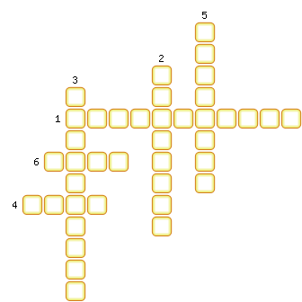  1. Движение, при котором тело проходит за любые равные участки времени равные расстояния.  2. Физическая величина, которая показывает, какой путь, проходит тело за единицу времени.  3. Линия, по которой движется тело.  4. Длина траектории, пройденная телом за данное время движения.  5. Изменение положения тела относительно других тел.  6. Какая единица измерения принята в СИ для измерения пути в качестве основной.  3). Задание №1 стр 35: Измерьте длину своего шага. Посчитайте количество шагов от дома до школы. Определите пройденный путь. Ответ дайте в метрах.  VIII. Рефлексия.  Прием «Дорожка успеха» после выполнения какого-либо вида работы учащимся предлагается отметить, на каком этапе они находятся, прием способствует формированию адекватной самооценки.  Вы сегодня тоже двигались по «Дороге знаний». Я попрошу каждого подойти к «Дорожке успеха» и звездочкой отметить на каком этапе вы находитесь  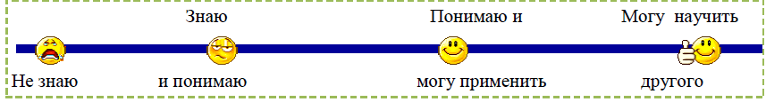  Урок окончен. Спасибо всем за прекрасную работу. |  |  |  |  | На доске «Карта учебных достижений»  (ФО)  (ДО)  Карточки с кроссвордом по количеству учащихся  (ФО)  На доске плакат с изображением «Дорожка успеха», стикеры – звездочки.
Дифференциация – каким образом Вы планируете оказать больше поддержки? Какие задачи Вы планируете поставить перед более способными учащимися? |  | Оценивание – как Вы планируете проверить уровень усвоения материала учащимися? | Здоровье и соблюдение техники безопасности
- Во время групповой работы учащиеся выбирают роли по своим возможностям;  - При закреплении материала и при выполнении дом.работыдифференцированные задания позволят оценитьзнаниевый уровень учащихся. |  | Каждое задание имеет критерии оценивания, дескрипторы что позволит выполнить формативное оценивание через самооценивание, взаимооценивание и словесную оценку учителя корректировка знаний и умений учащихся. | Во время урока происходит смена деятельности, проводится физминутка, что позволяет ученикам быть постоянно активными.

Рефлексия по уроку | Используйте данный раздел для размышлений об уроке. Ответьте на самые важные вопросы о Вашем уроке из левой колонки.
Были ли цели урока/цели обучения реалистичными?
Все ли учащиеся достигли ЦО?
Если нет, то почему?
Правильно ли проведена дифференциация на уроке?
Выдержаны ли были временные этапы урока?
Какие отступления были от плана урока и почему?
Общая оценка

Какие два аспекта урока прошли хорошо (подумайте как о преподавании, так и об обучении)?
1:

2:

Что могло бы способствовать улучшению урока (подумайте как о преподавании, так и об обучении)?
1:

2:

Что я выявил(а) за время урока о классе или достижениях/трудностях отдельных учеников, на что необходимо обратить внимание на последующих уроках?

Лист оценивания учении___ 7 класса __________________________________

Критерииоценки | Оцениваюсебясам |  | Оценкатоварища
 | Составление флипчарта | Решение задач | Составление флипчарта | Решение задач
1. Активноработал в группе
2. Выполнялсвоиобязанности
3. Соблюдалкультуруобщения
 | ++ у меня всё получилось;  -+ были затруднения, но я справился;  - у меня не получилось работать в группе; |  | ++ у тебя всё получилось  -+ у тебя возникли затруднения,  но ты справился  - у тебя не получилось работать в группе

